JAPON ESSENTIEL

SAISON 2019-2020
8 JOURS / 7 NUITS

EXO TRAVEL
PRODUCTION GROUPE |
Itinéraire en bref

JOUR | ITINÉRAIRE | REPAS
JOUR 1 | ARRIVEE A KANSAI – HIMEJI – KURASHIKI | -/L/D
JOUR 2 | KURASHIKI – MIYAJIMA – HIROSHIMA | B/L/D
JOUR 3 | HIROSHIMA – KYOTO | B/L/D
JOUR 4 | KYOTO | B/L/-
JOUR 5 | KYOTO – NARA – KYOTO | B/L/D
JOUR 6 | KYOTO – ODAWARA – TOKYO | B/L/D
JOUR 7 | TOKYO | B/L/D
JOUR 8 | TOKYO / DEPART | B/-/-
Remarques : B = Petit-déjeuner / L = Déjeuner / D = Dîner |  |  | HANOI / DEPART

TEMPS FORTS

Transports variés à chaque étape avec des menus de spécialités locales sélectionnés.
Programme en immersion culturelle approfondie.

- Découverte du château Himeji, trésor culturel du Japon
- Découvrez le musée de la Paix à Hiroshima, la première cible de la bombe atomique
- Visitez la magnifique île de Miyajima qui abrite le sanctuaire d'Itsukushima et son célèbre torii rouge
- Vivez l’expérience d’un trajet en shinkansen, train japonais à grande vitesse
- Immersion dans la traditionnelle ville de Kyoto, ancienne capitale japonaise
- Admirez le Mont Fuji, emblème du Japon
- Visitez Tokyo, capitale moderne qui ne dort jamais
- Prenez les transports en commun pour découvrir la vie d’un vrai Tokyoïte

Itinéraire détaillé

JOUR 1 : ARRIVEE A KANSAI – HIMEJI – KURASHIKI

Accueil par votre guide francophone à l’aéroport Kansai.

Départ en autocar privé pour Himeji.

La ville d’Himeji est située non loin de Kobe. Base historique du seigneur Ikeda, fidèle au Shogunat, la ville s’est développée au gré des conquêtes d’Ikeda, et protège jalousement son immense château, considéré comme un véritable chef d’œuvre.
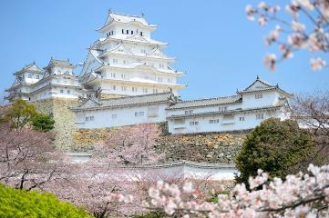
Visite du château d’Himeji, un véritable chef d’œuvre architectural. Il est à la fois le plus grand et le plus ancien château Japonais. Sa couleur blanche immaculée lui confère le nom de « Château du Héron Blanc ». Inscrit au Patrimoine Mondial de l’UNESCO, il est souvent utilisé en toile de fond pour des scènes du cinéma japonais. Il échappa miraculeusement aux ravages de la guerre, et fut restauré pendant 5 ans, pour rouvrir dans toute sa splendeur en 2014. Il est difficile d’imaginer qu’une telle beauté fut vendue aux enchères pour quelques pièces il y a plus d’un siècle car personne n’en voulait.

Installation à votre hôtel.

Visite du jardin Kôko -en. C'est en 1992 - pour célébrer le centenaire de la commune d’Himeji - qu'a été inauguré le « Kôko-en », projet naturaliste et esthétique très ambitieux tant par sa superficie (3,5 hectares) que par sa volonté de refléter dans neuf jardins distincts les beautés de l'ère Edo.

Déjeuner dans un restaurant local.

Transfert pour Kurashiki.

Promenade dans la vieille ville, ou Bikan. Le quartier se distingue par ses maisons aux murs blancs, typiques de l’architecture japonaise, ainsi qu’à la rivière Kurashiki bordée par de magnifiques saules pleureurs. La ville a prospéré car les marchandises pouvaient transiter facilement par voie fluviale. Ce quartier donne l’impression que le temps s’est figé, tout en apportant une atmosphère historique envoûtante d’une vie calme et harmonieuse.

Installation à votre hôtel.

Dîner à l’hôtel

Nuit à Kurashiki

Distances et temps de trajet :
Aéroport Kansai – Himeji (129 km) : 2h15
Himeji – Kurashiki (108 km) : 2 heures

JOUR 2 : KURASHIKI – MIYAJIMA – HIROSHIMA

Petit-déjeuner à l’hôtel.

Rendez-vous avec votre guide francophone à la réception de votre hôtel et départ en autocar privé pour Miyajimaguchi.

Miyajima est une île sacrée située dans la baie d’Hiroshima. Son cadre unique, et sa beauté légendaire en a fait l’un des trois plus beaux paysages du Japon. Dans la tradition Shinto, il s’agit de l’île des dieux, celle de l’éternité. Ainsi, il y est interdit d’y donner naissance, ou d’y mourir. L’île malheureusement n’est pas aussi pure que l’on peut le penser, vu qu’il y a eu en ses terres l’une des trois batailles les plus sournoises de l’histoire du Japon.

Prenez le ferry depuis le port de Miyajimaguchi jusqu’ à l’ile Miyajima (10 minutes).

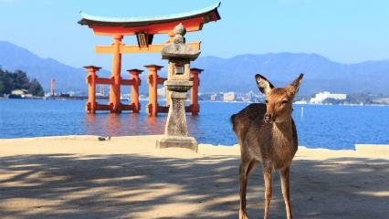
Découvrez le merveilleux sanctuaire Itsukushima est connu pour sa porte Torii « Flottante », dont la base en marée haute est recouverte d’eau, donnant l’impression que l’ensemble navigue sur la mer. L’architecture de ses bâtiments a été conçue en surélévation, selon le mythe qui dit qu’il est interdit pour un mortel de marcher sur le sol de l’île. Les visiteurs arrivaient donc par le torii, et accostaient directement dans le sanctuaire. Ses origines remontent au 6ème siècle après J.C, mais sa forme actuelle existe depuis près de 800 ans, issue du rêve d’un grand seigneur féodal de l’époque.

Déjeuner dans un restaurant local.

Transfert en ferry Miyajima-Miyajimaguchi (10 minutes).

Route pour Hiroshima.

Sans doute plus que n’importe quelle ville au monde, Hiroshima est connue pour un moment précis de son histoire. Le 6 août 1945, elle est devenue la première cible de la bombe atomique. Cependant, tel le phœnix, Hiroshima a ressuscité de ses cendres, s’est reconstruite, et est devenue l’une ville les plus décontractée du Japon, animée, pleine de grands boulevards, de bonne nourriture, et de gens accueillants.

Installation à votre hôtel. Dîner dans un restaurant à proximité de votre hôtel

Nuit à Hiroshima

Distances et temps de trajet :
Kurashiki – Miyajima (166 km) : 2h20
Miyajimaguchi – Hiroshima (21 km) : 40 minutes

JOUR 3 : HIROSHIMA – KYOTO

Petit-déjeuner à l’hôtel.

*** Vos bagages, un par personne, seront envoyés séparément à votre hôtel à Kyoto. Merci de laisser vos bagages à la réception de votre hôtel avant 8 :00 et de prévoir le nécessaire pour une nuit à Kyoto. ***

Rendez-vous à la réception de votre hôtel avec votre guide francophone et départ en autocar privé.

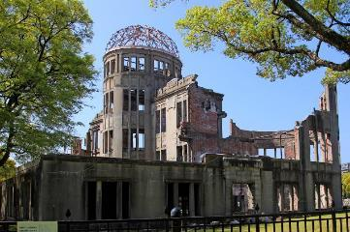
Vous visiterez le parc de la paix, ainsi que son mémorial et musée. Hiroshima est connue de tous. Son symbole est sans conteste le dôme éventré qui apparait sur tous les livres d’histoire, planté dans le parc, où le temps semble s’être figé. Il est difficile de ne pas s’imaginer l’ampleur des dégâts causés par ce tragique événement, dont les conséquences sont encore sources de tensions entre les Etats-Unis et le Japon. Le Musée de la Paix est là pour retracer l’événement minute par minute, et pour faire prendre conscience de l’ampleur des dommages matériels et psychologiques laissés.

Déjeuner dans un restaurant local.
Okonomiyaki est une crêpe salée japonaise contenant une variété d'ingrédients. Le nom est dérivé du mot okonomi, ce qui signifie "comment vous voulez" ou "ce que vous comme ", et yaki signifiant" grill ".

Route pour la gare de Hiroshima.

Transfert en train à grande vitesse (Shinkansen NOZOMI) pour Kyoto

Arrivée à Kyoto ou votre autocar privé vous attend.
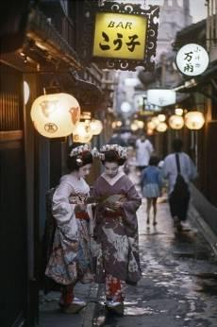
Kyoto, ancienne capitale Japonaise, est réputée pour son passé politique, historique, et spirituel. Sauvée de la bombe atomique par un haut dignitaire américain amoureux de la ville, elle abrite tellement de sanctuaires et de temples, dont 17 sont classés au patrimoine mondial de l’UNESCO, qu’il est dit qu’une vie ne suffit pas pour visiter l’intégralité de ses bâtiments.

Visite du quartier de Gion, où vous ferez un bon de 100 ans dans le passé. Ce quartier est connu pour y abriter les fameuses « Geikos », Geisha en argot local. Mais attention, bien que très présentes, elles ne se laissent pas apercevoir aussi facilement, à moins de connaitre leurs secrets. Les maisons de Thés, dites machiyas, brillent de leurs milles lanternes au crépuscule, alimentent le mystère qui plane dans ce quartier pourtant réputé pour sa vie nocturne joyeuse.

OPTION : SPECTACLE DE DANSES GEISHAS (de 18:00 à 19:00)
Kyōto est traditionnellement la ville des geishas, c'est dans cette ville que les premières geishas ont fait leur apparition. De nos jours, c'est dans cette ville qu'elles sont les plus nombreuses.

Installation à votre hôtel.

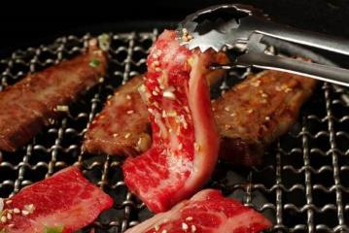
Dîner dans un restaurant à proximité de votre hôtel (menu yakiniku)
Yakiniku (litt. « viande grillée ») est une méthode japonaise de cuisson des viandes et des légumes au charbon de bois, au gaz ou sur une plaque chauffante. L'ingrédient principal est du bœuf mariné, bien qu'on puisse trouver d'autres viandes comme le poulet ou les abats. Le yakiniku se sert également accompagné de légumes comme des piments, des carottes, des champignons, des oignons, des kimchi, etc.

Nuit à Kyoto

Distances et temps de trajet :
Hiroshima – Kyoto en train grande vitesse (380 km) : 1h40

JOUR 4 : KYOTO

Petit déjeuner à l’hôtel.

Rendez-vous avec votre guide francophone à la réception de votre hôtel et départ en autocar privé.
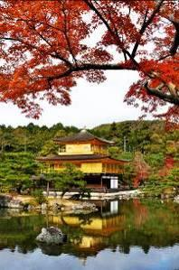
Visite du Kinkaku-ji, symbole éclatant de la ville. Intégralement recouvert de feuilles d’or, il fut préservé de nombreuses guerres et incendies jusqu’en 1955, où un jeune moine pris de démence y mit le feu. Sa reconstruction achevée, il fut amélioré afin de résister au temps. Le Kinkaku-ji fait partie d’un complexe de temples dont l’origine veut que la terre fut utilisée comme terrain de chasse par la cour de l’Empereur, d’où son nom réel le « temple impérial du jardin des cerfs », ou Rokuon-ji, ayant servi de lieu de retraite pour le Shogun Yoshimitsu.

Visite du Ryōan-ji. Communément appelé le temple du repos du dragon. Son jardin zen, inscrit au Patrimoine Mondial de l’UNESCO, possède 15 roches dont la signification n’est toujours pas élucidée de nos jours, mais quel que soit votre position, vous n’arriverez qu’à en voir 14. Il s’agit d’un des 4 secrets de ce jardin jalousement gardés par les gardiens du temple.

Un festival de couleurs et d’odeurs vous attendent au marché de Nishiki. Ce lieu est le point de rendez-vous de tous les gastronomes et chefs, plus communément appelé la cuisine de Kyoto. Son origine remonte à 700 ans en arrière, où le commerce de poissons en était son activité principale. Certaines boutiques sont tenues par plusieurs générations, et font la fierté de la ville.

Déjeuner dans un restaurant local.

Visite du château Nijō. Cette étonnante fortification fut conçue par le Shogun Tokugawa, pour plusieurs usages. Son architecture a permis d’identifier l’importance des rapports sociaux durant l’ère des Shoguns, vu que chaque salle de réception était spécifique aux rangs des visiteurs. Mais son génie réside en son plancher rossignol dont le bruit caractéristique permettait d’entendre n’importe qui marcher, ce afin d’éviter les assassinats.

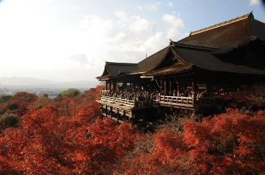
Visite du temple Kiyomizu - Dera, grand temple emblème de la ville l’un des plus beaux bâtiments de Kyoto.
Situé à flanc du Mont Ottawa, surplombant Kyoto, ce temple vieux de 1 200 ans a pour pièce maitresse son hall principal porté par 18 poutres de bois vieilles de 400 ans, dont la structure portant le temple est hautement résistante aux séismes. A 13m de haut, la véranda, faisant saillie au Hall Principal, vous offre une vue étonnante sur Kyoto et ce quel que soit la saison, car le temple s’adapte parfaitement à chaque couleur du paysage.

Dîner libre.

Nuit à Kyoto

JOUR 5 : KYOTO – NARA – KYOTO

Petit-déjeuner à l’hôtel.

Rendez-vous avec votre guide francophone à la réception de votre hôtel et départ en transports en commun pour Nara.

Nara fut la première capitale stable du Japon, fondée au 8ème siècle après J.C. Son héritage culturel et religieux en fait un véritable lieu de pèlerinage pour de nombreux japonais, mais elle abrite aussi quelques trésors connus dans le monde entier.
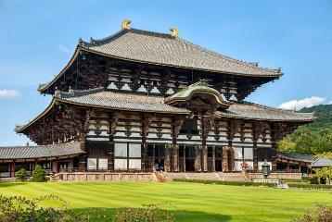
Visite du temple Todai-ji, un immense complexe de bâtiments religieux directement issu de l’héritage de l’ère de Nara, durant laquelle la ville en fut la capitale. Le bâtiment le plus remarquable est le Daibutsuden, qui est la plus haute structure de bois au monde. Elle abrite un bouddha colossal. Son fondateur aspirait à placer le bouddhisme comme religion d’état, et le Todai-ji en était le garant, il se devait donc d’être impressionnant. Malheureusement ce projet plaça la toute jeune capitale dans une dangereuse posture.
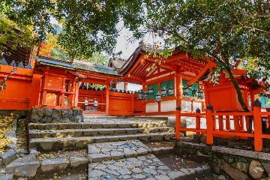
Visite du sanctuaire Kasuga-Taisha qui fut fondé en même temps que l’ancienne capitale du Japon. Il s’agit du mausolée de la célèbre famille Fujiwara, dont certains de ses membres furent empereurs à cette époque. Il est entouré de plus de 3.000 lanternes, toutes issues de donations venant de tout le Japon. Ce site est classé au patrimoine mondial de l’Unesco. On peut l’appeler le sanctuaire des Glycines, en raison du lien particulier qu’entretenait la famille Fujiwara avec cette fleur.

Déjeuner dans un restaurant local (buffet mixte).

Visite du temple Horyu-Ji, fondé en 607 par le prince Shotoku, qui est crédité de la promotion précoce du bouddhisme au Japon. Horyu-Ji est l'un des temples les plus anciens du pays et contient les structures en bois les plus anciennes du monde. Il a été désigné site du patrimoine mondial en 1993. Découvrez le musée

Route pour Kyoto. Reste de l’après midi libre.

Dîner dans un restaurant local à proximité de l’hôtel.

Nuit à Kyoto

Distances et temps de trajet :
Kyoto – Nara (46 km) : 1 heure

JOUR 6 : KYOTO – ODAWARA – TOKYO

Petit-déjeuner à l’hôtel.

Rendez-vous avec votre guide francophone à la réception de votre hôtel et départ en autocar privé pour la gare de Kyoto.

**Aujourd’hui vous ferez le voyage avec vos bagages**
Transfert en train à grande vitesse (Shinkansen KODAMA) pour la gare Odawara.

Arrivée à la gare d’Odawara ou votre autocar privé vous attend.

Transfert en autocar privé pour Hakone.

Déjeuner dans un restaurant local.

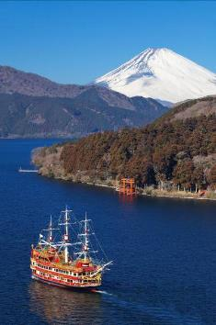
Commencez cette découverte d’Hakone par la visite d’Owakudani, célèbre pour ses vapeurs de souffre, et son paysage lunaire, où vous pourrez déguster un œuf dur cuit dans les eaux chaudes soufrées, une spécialité qui a rendu Hakone célèbre. Si vous y goûtez, vous gagnerez 7 ans de vie !

Profitez d’une croisière sur le Lac Ashinoko
La majestueuse réplique d’un bateau pirate vous emmènera en promenade sur le lac Ashinoko, qui s’est formé après une éruption volcanique il y a 3000 ans. Si le temps vous est favorable, le merveilleux Mont Fuji vous fera face et se reflètera dans l’eau.

Visite du Sanctuaire d’Hakone, un sanctuaire shinto érigé en 757. Le bâtiment principal se cache au cœur d’une très belle forêt de cèdres. Le complexe est surtout célèbre pour ses grandes portes rouges dont le torii flottant sur le lac Ashi, avec en fond une vue sur le Mont Fuji.

**Tout au long de la journée, vous aurez l’occasion d’apercevoir le Mt Fuji, n’oubliez pas toutefois, que la célèbre montagne est timide et ne se montre que par temps dégagé**.

Transfert pour Tokyo.

Tokyo, anciennement Edo, est la capitale du Japon. Son agglomération constitue la mégalopole la plus grande du monde, forte de ses 42 millions de personnes. C’est une ville paradoxale, où les règles d’urbanisme n’existent pratiquement pas, faisant cohabiter des gratte-ciel avec de vieilles maisons japonaises. C’est le cœur économique du Japon et une ville qui ne dort jamais.

Visite de l'observatoire des tours jumelles de Shinjuku (Mairie de Tokyo), dans le quartier de Shinjuku. La mairie de Tokyo est un double immeuble de 51 étages. Le siège du gouvernement métropolitain héberge, à plus de 200 mètres d'altitude, un majestueux observatoire à 360° avec vue sur Tokyo et le Mont Fuji par temps clair. Le "Metropolitan Building" a été désigné par le célèbre architecte japonais Kenzo Tange, bâti de 1988 à 1991. Il est construit pour supporter des séismes aussi forts que celui de 1923, et n'a d'ailleurs subi aucun dommage le 11 mars 2011. Les deux tours s'élèvent à 243 mètres d'altitude.
Installation à votre hôtel.

Dîner dans un restaurant local à proximité de votre hôtel.
Restaurant NABEZO Shinjuku West Exit Branch (shabu shabu)
Shabu-shabu est un plat chinois-japonais nabemono potée de viande tranchée et de légumes bouillis dans l'eau. Le terme est onomatopée, dérivé du son émis lorsque les ingrédients sont mélangés dans la marmite et servi avec trempage La nourriture est cuite pièce par pièce par le diner à la table.

Nuit à Tokyo

Distances et temps de trajet :
Kyoto – Odawara en train grande vitesse (430 km) : 1h50
Odawara – Hakone (21 km) : 1 heure
Hakone – Tokyo (68 km) : 1h30

JOUR 7 : TOKYO

Petit-déjeuner à l’hôtel.

Rendez-vous avec votre guide francophone à la réception de votre hôtel et visite de Tokyo en transports en commun.
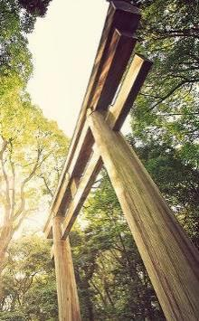
Visite de Meiji Jingu est le sanctuaire le plus célèbre de Tokyo, dédié au dernier empereur Meiji. Le parc qui entoure l’édifice est composé de 120.000 arbres de 365 espèces différentes – au cœur de la ville. Le lieu est également célèbre pour ses mariages célébrés dans la pure tradition japonaise.

Visite d’Harajuku, le temple de la mode pour les jeunes. Gothique ou Punk, tous les styles y trouvent leur bonheur. La rue Takeshita en est le symbole, où s’y frayer un chemin est un véritable challenge tant ses boutiques sont célèbres dans tout le Japon.

Voisine d’Harajuku se trouve Omotesando, communément appelé les Champs-Elysées de Tokyo. Le long de cette avenue boisée, vous y trouverez la crème de la crème en matière de mode japonaise dans des magasins dessinés par des architectes en vogue. Il est d’ailleurs bien difficile de savoir si ce sont les marques de luxes ou les architectes qui se font la concurrence. Néanmoins, le bâtiment le plus remarquable est sans conteste Omote Sando Hills, dessiné par Tadao Ando, l’architecte le plus célèbre du Japon.

Déjeuner dans un restaurant local.
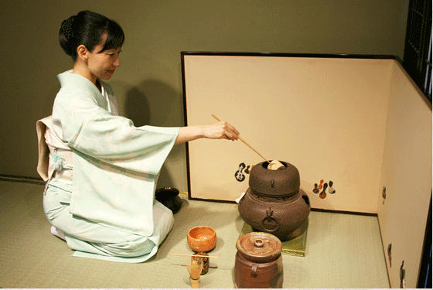
Cérémonie du thé
Le maitre du thé explique l'histoire et les principes de la cérémonie du thé japonaise, comment utiliser les ustensiles de thé et comment se déroule la cérémonie du thé.

Visitez Asakusa, une partie de shitamachi, ou vieille ville de Tokyo. Asakusa est le plus ancien quartier de Geisha de la ville et abrite également Senso-ji, le plus ancien temple bouddhiste de Tokyo. Les rues autour de Senso-ji disposent de nombreuses boutiques traditionnelles qui vendent de l'artisanat et des souvenirs japonais et sont un plaisir de s’y promener.

Terminez cette journée dans le quartier de Akihabara, également appelé Akiba d'après un ancien sanctuaire local, est un quartier du centre de Tokyo célèbre pour ses nombreux magasins d'électronique. Au cours des dernières années, Akihabara a gagné la reconnaissance en tant que centre de la culture japonaise d'otaku (fan inconditionnel), et beaucoup de magasins et d'établissements consacrés à l'anime et au manga sont maintenant dispersés parmi les magasins électroniques dans le district.

Dîner dans un restaurant local.

Nuit à Tokyo

Jour 8 : TOKYO / DEPART

Petit-déjeuner à l’hôtel.

Journée libre. Déjeuner et dîner à vos frais.

Transfert en autocar privé pour l’aéroport Haneda à l’heure indiquée.

Distances et temps de trajet :
Tokyo – Aéroport Haneda (22 km) : 40 minutes

FIN DE NOS SERVICES

NOTES IMPORTANTES

- Au cas où le séjour tombe sur peak season, les périodes du Nouvel an bouddhique, Nouvel an lunaire, Noel et Nouvel an grégorien, les prix pourront être révisés car certains hôtels appliquent un supplément pour la chambre ainsi que pour les repas de réveillon.
- Les horaires et tarifs des vols peuvent être sujets sans préavis à modification de la part des compagnies aériennes.
- Les chambres dans les hôtels y compris le jour d’arrivée sont disponibles uniquement à partir de 14h. Toutefois, nous ferons le maximum en fonction des disponibilités pour obtenir une remise à disposition avant cette heure contractuelle
- Dans le cas d'une augmentation significative du carburant, nous serons dans l'obligation de revoir nos tarifs et nous nous en réservons le droit. Nous espérons que ce ne sera pas nécessaire et ferons en sorte que ça n'arrive pas. Dans le cas où nous serions obligés de revoir nos tarifs vous en serez informés 30 jours avant au plus tard.
- Les visites et les excursions mentionnées au programme peuvent être modifiées ou inversées en fonction des particularités locales ou des conditions climatiques.
- Pour l’obtention de votre visa, le passeport doit être valable plus de six mois après la date de retour.
- Avant votre départ, nous vous recommandons fortement la souscription à une assurance voyage (frais médicaux, rapatriement, bagages, annulation de séjour, …)

